Рисунок (1 «в» класс, 1 «г»)
Живопись (1 «б»)
План дистанционной работы преподавателя Лузиной Ирины Николаевны
Название предпрофессиональной программы «Декоративно-прикладное творчество»
Предмет | Класс | Дата  (день недели) | Описание  Задание на дистанционное обучение | Ресурс  Обратная связь
Рисунок  Живопись | 1 «в»  1 «г»  1 «б» | Среда  20.05.2020  Пятница  22.05.2020 | Тема: Рисунок фрукта, попытка передачи объема предмета шаровидной формы.  Выполнение задания рассчитано на 3 урока.  Материалы: лист плотный гладкий формат А4, простой карандаш НВ, ластик.  1-й урок.  На столе располагается яблоко, устанавливается верхнебоковое освещение, рисующий находится на расстоянии 1-2 метров от стола.  Сначала необходимо провести зрительный анализ формы и заметить следующую закономерность - на любом теле вращения присутствуют:  - Блик – это отражение источника света (окна, лампочки). Блик может быть с четким контуром на глянцевой поверхности и с размытым контуром на матовой поверхности.  - Свет – освещенная часть, соответствует основному тону предмета.  - Полутень – это переход между светом и тенью, плавная растяжка тона в соответствии с формой.  - Тень собственная - это самая тёмная часть предмета, место на которое не попадает свет.  - Тень падающая – тень от предмета. Эта тень обычно темнее тени собственной. Самая тёмная она под самим предметом, а к краям она обычно светлее.  - Рефлекс - это отражение света в тени предмета. Рефлекс всегда темнее света.  Данные понятия необходимо выучить!  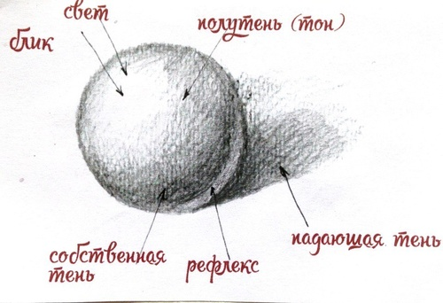  2-й урок.  Компоновка яблока в формате листа. Зрительный центр располагается немного выше геометрического центра. Намечаем основные особенности формы. Двигаясь от света к тени начинаем штриховать яблоко. Штрихи наносим по форме предмета. Обучающиеся высылают фото каждого этапа работы над рисунком в ВК или на электронную почту. Получают рекомендации преподавателя.  3-й урок.  Продолжаем работать тоном, учитывая все нюансы формы. Нельзя бездумно закрашивать чёрным! Прищуриваемся на натуру и на свою работу, чтобы увидеть сходство в тоне.  Домашнее задание:  Нарисовать апельсин либо другой круглый фрукт, установив освещение с противоположной стороны.  Тема: «Натюрморт с комнатным растением».  Продолжение работы от 15. 05.2020 г.  1-й урок.  Выполняется работа в цвете, техника - лессировка. Легко прокладываются основные пятна – локальные (основные) цвета предметов и драпировки. Обучающиеся отправляют фото работы преподавателю. Оценивается проделанная работа. Обучающиеся получают рекомендации преподавателя.  2-й урок.  Прорабатываются цветом предметы и драпировка – основные и падающие тени.  Обучающиеся отправляют фото работы преподавателю. Оценивается проделанная работа. Обучающиеся получают рекомендации преподавателя.  3-й урок.  Завершение работы - прописываются детали натюрморта. Обучающиеся отправляют фото готовой работы.  Оценивается проделанная работа. Обучающиеся получают рекомендации преподавателя.  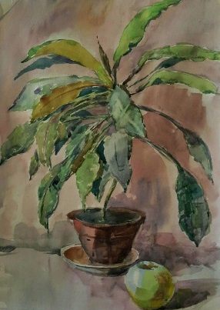 | Лузина  Ирина Николаевна  https://vk.com/id36354640  Электронная почта IrinaLuu@yandex.ru  Лузина  Ирина Николаевна  https://vk.com/id36354640  Электронная почта IrinaLuu@yandex.ru

